Física 3 Segundo Semestre 2013 – Segundo Parcial
Instituto de Física, Facultad de Ingeniería
4 de Diciembre de 2013
Se deberán describir y justificar debidamente todos los pasos y razonamientos empleados en la resolución de los problemas.
Ejercicio 1. [20 puntos]. Una barra de resistencia eléctrica R y masa m, está apoyada sobre dos rieles horizontales y de resistencia eléctrica despreciable, en una zona donde existe un campo magnético B, uniforme y entrante al plano del papel, tal como se indica en la figura. Una batería de voltaje E y de resistencia interna despreciable se conecta entre los puntos a y b. La barra se encuentra en reposo en el instante t=0.
a) Determinar la fuerza que actúa sobre la barra en función de la velocidad v.
b) Encontrar la expresión de v(t).
c) ¿Cuál es el valor de la intensidad de corriente cuando la barra alcanza su velocidad limite?

Ejercicio 2. [18]. Un vehículo viaja a velocidad constante v=17m/s en dirección perpendicular a la recta que une dos antenas trasmisoras de radio que emiten ondas de la misma frecuencia de forma coherente.
En la posición indicada en la figura (t=0) el conductor percibe un máximo en la intensidad de la señal. Considere d1= 450 m y d2 =150 m.
a) Cual el la máxima longitud de onda que puede estar siendo emitida por las antenas?. Justifique.
b) Asumiendo que las antenas emiten con la longitud de onda calculada en la parte anterior, indique en que instante de tiempo el conductor escuchará por primera vez un mínimo de intensidad.

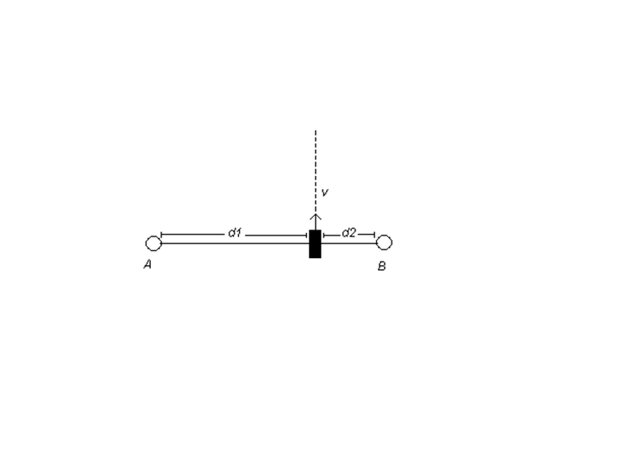

Ejercicio 3. [22 puntos]. Sea el circuito de la figura, donde la fuente de tensión es sinusoidal, de frecuencia angular w y amplitud Vp (V(t)=Vpcos(wt)).
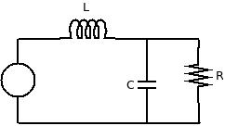
a) Calcular la diferencia de potencial Vc sobre el condensador C.
b) ¿Cuál es el valor de C que maximiza la amplitud de Vc?
c) Suponiendo que se cumple la parte anterior, ¿cuál es la corriente por L?

